**UI规范**

1. **标准色**

1）字体颜色

根据UI规定，黑色的色号（#333333），红色的色号（#F5585F）

2）按钮的标准色（附截屏）

#009140

#1890FF

#F5585F

#FFB400

保存按钮#009140

取消按钮边框、文字#999999；填充白色

1. 边框的颜色

搜索框边框#999999；提示文字#D7D7D7

其余表单边框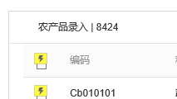#D7D7D7

1. **标准字体**

中英文字体、数字、字符：苹方

一级标题16px 苹方中黑体

二级标题12px 中黑体

内容12px 苹方细体（正文内容、菜单名称，表内容名称等）

内容10px 苹方细体（辅助性的文字，比如悬停提示文字）

1. **按钮**

添加按钮：#009140；左右边距16px,上下边距8px

#009140；按钮长度28px,高度22px，图标上下边距4px

修改按钮：#1890FF；左右边距16px,上下边距8px

#1890FF；按钮长度28px,高度22px，图标上下边距4px

删除按钮：#F5585F；左右边距16px,上下边距8px

#F5585F；按钮长度28px,高度22px，图标上下边距4px

导出按钮：#FFB400；左右边距16px,上下边距8px

#FFB400；左右边距16px,上下边距8px

其他常见按钮的设定，非常见按钮严格按照UI图上的样式

1. **输入框**

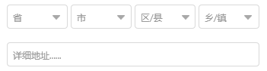

高度32px,字体大小12px，边框#D7D7D7；提示文字#D7D7D7

1. **表格**

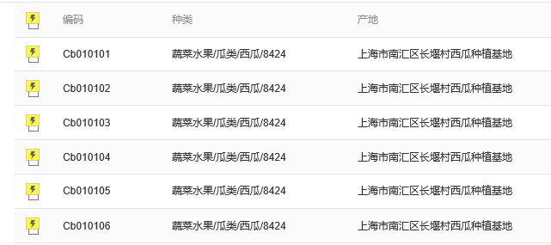

1. 表头：字号12px颜色#999999；内容：字号12px颜色#333333

2）表格的每一行的高度(height)40px，内边距(padding)10px，每一列的宽度根据内容自适应

3）表格有操作一栏，统一使用左右fixed布局，保证表格内容左右移动时，操作一栏固定

4）表格内容超出固定宽度省略多余内容，悬停显示全部。（参照el-table的样式即可）

5）表格数据过多需要分页，页码区域固定在界面底部，当数据不足一页时不出现页码

6）头部的背景色#f2f2f2

7、表格一行右边的操作按钮的长度按钮，第一个55px,第二个95px,以此类推+40px

**六、弹窗**

1）所有弹窗的显示区域必须是左右居中的，字体大小14px

2）标准弹窗的宽度40%+最小宽度400px

3）最高不超过页面的80%，小于该高度，高度自定义。高度超过页面的80%+表单内容body的滚动条

4）弹窗内部的表单输入的框的上下边距(margin)16px（或者叫行与行的边距），输入框的宽度32px

5）其中表单的布局根据实际需要一行一列型，左右分栏型都有，两列的规范是每部分各占二分之一

**七、表单**

1）验证规则按照element的规则样式

**八、主框架及组件的实现规则**

1. 界面的主框架不能出现滚动条，合理布局，组件内出现滚动条
2. 顶部LOGO，个人信息和左侧导航栏固定显示，高度固定，宽度100%，不随内容区域进行滚动

3）每个版块的高度固定，尽量考虑不使用滚动条

4）版块与版块之间形式对齐关系，上下底边对齐，左右对齐，使版面看起来整齐

5）版块与版块之间的间隔设定20px

**九、交互常识**

1）进入重要操作时，如：修改、删除等操作时需弹窗提示，让用户二次确认

2、无文字的图标在鼠标移入时显示文字名称

3、保存、上传成功、错误、警告需有反馈信息